**Дидактическая игра**

**«Колесо обозрения»**

**«Дидактическая игра для детей**

**по формированию финансовой грамотности»**

Выполнила; учитель начальных классов

Муниципального общеобразовательного учреждения

«Средняя общеобразовательная школа №33 имени П.А. Столыпина»

Щербакова Светлана Владимировна

2024 г.

**Дидактическая игра «Колесо обозрения**» предназначено для работы с младшими школьниками 1-4 классов при изучении раздела Финансовой грамотности.

**Актуальность данной игры** состоит в том, что она является одним из инновационных методов развития критического мышления обучающихся, позволяющих добиться позитивных результатов в формировании информационной компетентности ребенка. Она представляет собой целостную систему, формирующую навыки работы с информацией, дает возможность личностного роста ребенка, развития его индивидуальности, развития его мышления. Критическое мышление происходит, когда новые, уже понятые идеи проверяются, оцениваются, развиваются и на основе проделанной работы делаются выводы.

**Цель:** Расширить представления детей о функциях и свойствах денег.

**Задачи:**

-Закрепить знания детей о понятии деньги, экономия денег;

-Развивать у детей познавательную активность;

-Способствовать развитию внимания, логического мышления, связной речи; способствовать формированию коммуникативных отношений;

-Закреплять умение работать в команде;

-Формировать умения выражать свои мысли и анализировать.

**Форма организации:**Коллективная.

**Оборудование:** презентация, куб с цифрами на гранях, монетки в качестве поощрения, листы-раскраски по номерам.

В основу создания игры легла техника американского педагога и психолога Бенджамина Блума – создателя таксономии Блума.

Проводить игру лучше всего после изучения темы или раздела в качестве повторения, закрепления, обобщения.

**Ход игры**:

Дети разбиваются на группы.

Ребенок бросает кубик, на гранях которого обозначены цифры от 1 до 6. (Приложение 1)

На игровом поле презентации выбирается корзина колеса обозрения с соответствующей цифрой. (Презентация прилагается)

Каждая цифра обозначает группу начала вопросов и заданий для работы над прочитанным текстом или пройденной темой: «Почему…», «Придумай…»,

«Поделись…», «Назови…», «Предложи…», «Объясни…»

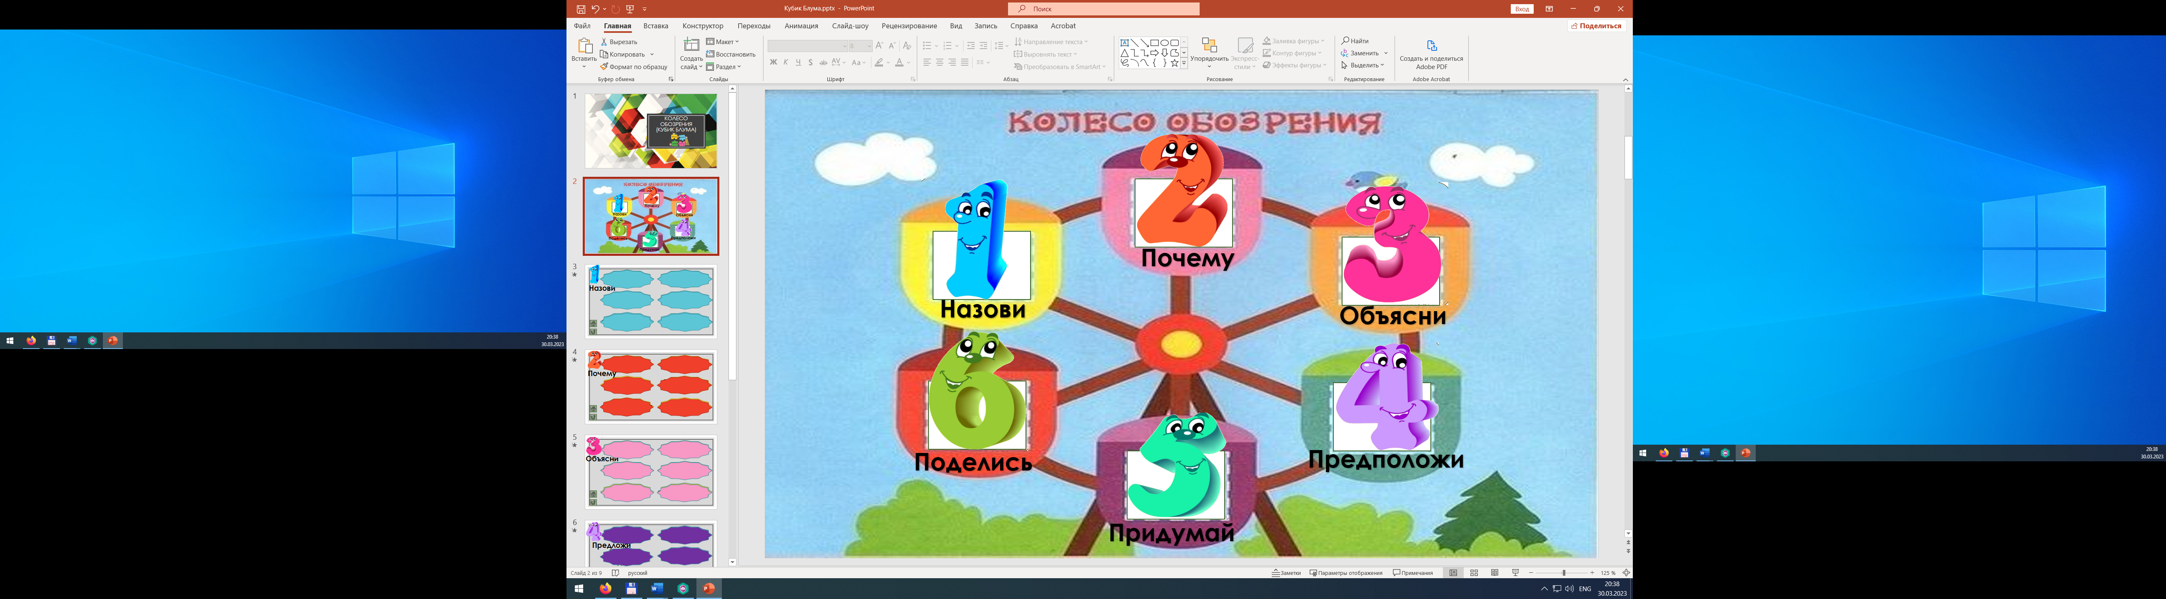

Ребенок называет число на выпавшей сверху грани кубика, открывается соответствующее число, последовательно открывается один из вопросов группы.

За правильный ответ ребенка нужно поощрять монетками-финсики. (Приложение 2)

Если ребенок из группы не смог дать ответ, то можно один раз передать право ответа игроку своей группы. Если ответ неверен – происходит право передачи ответа группе-сопернику.

Если игроки смогли открыть все вопросы одной группы, открывается специальная картинка Финансика, который хвалит ребят за успехи.

Управление игрой происходит по управляющим кнопкам:

- возврат на игровое поле «Колесо обозрения»

- переход на слайд с изображением Финансика.

Облачка, закрывающие вопросы, открываются последовательно нажатием кнопки мышки. Если необходимо, учитель может заменить текст любого вопроса, т.к презентация редактируемая.

В конце игры монетки ребенок может поменять на рисунок любой раскраски.

Второй вариант игры может быть проведен в индивидуальном направлении, где каждый ребенок набирает монетки для себя.

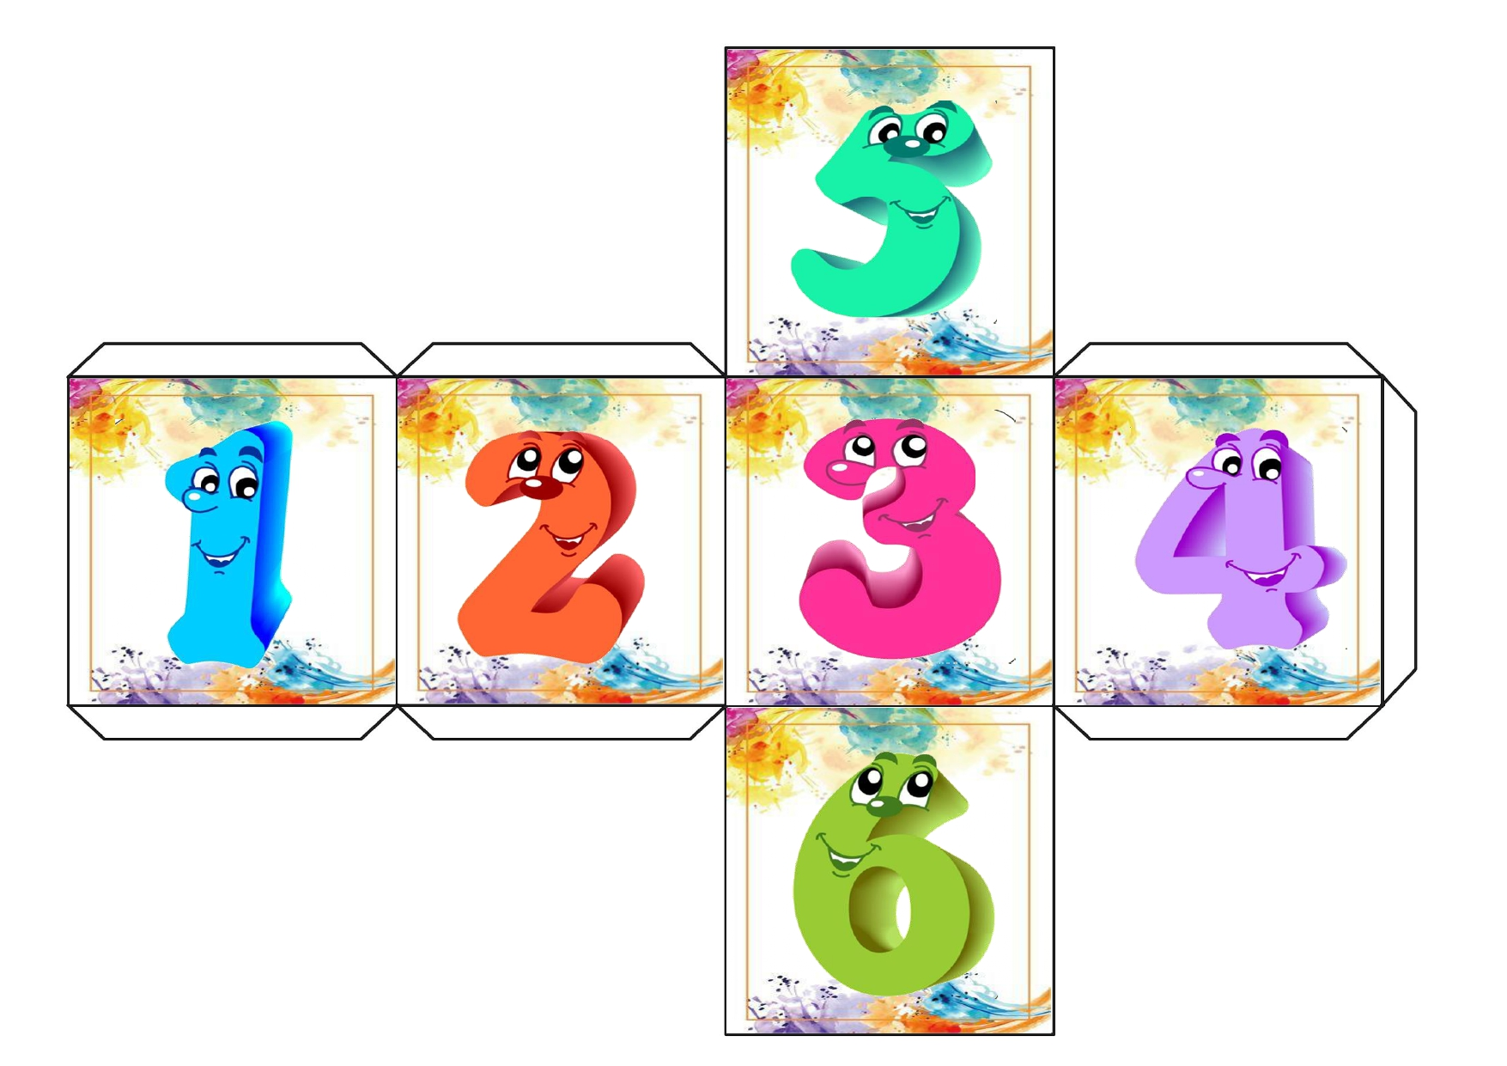

Приложение 1

Приложение 2

